6e CLUB OPLOSTOERNOOI HOOGLAND HOOGLAND, 25 NOVEMBER 2024
1. 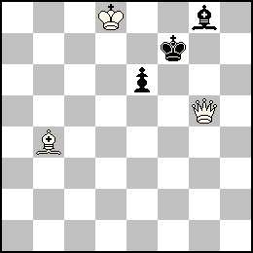#2 3 + 3  2.  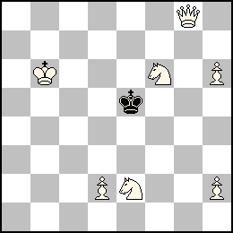#2 7 + 1  3. 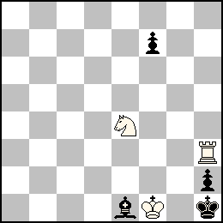 #3 3 + 4  4.  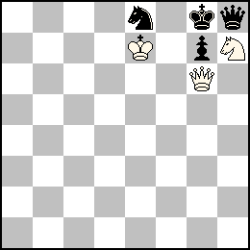#3 3 + 4  5.  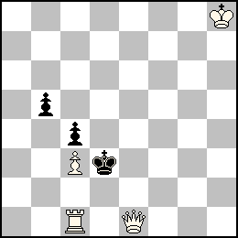#4 4 + 3  6.  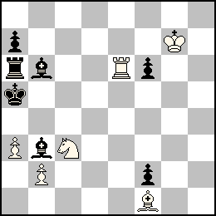#5 6 + 7  7.  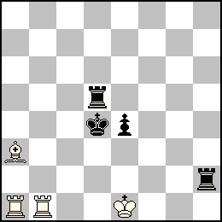+ 4 + 4  8.  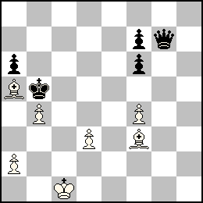+ 7 + 5  9.  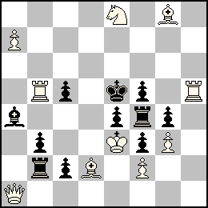Z#2 10 + 11 | NAAM:  __________________________________________________________

